Консультация для Родителей "Возрастные особенности детей старшей группы (5-6 лет)"

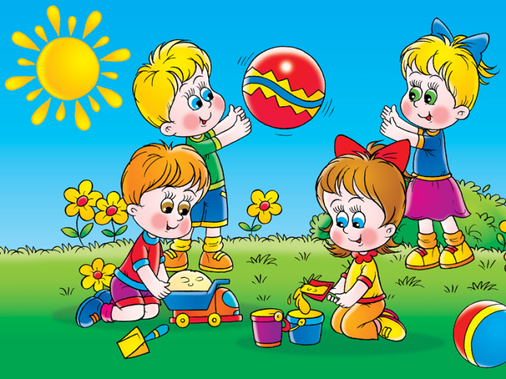
Всё больший интерес ребёнка пяти лет направлен на сферу взаимоотношений между
людьми. Оценки взрослого подвергаются критическому анализу и сравниваются со своими
собственными. Под воздействием этих оценок представления ребёнка о «Я» реальном и «Я»
идеальном дифференцируются более чётко. К этому периоду жизни у ребёнка накапливается
достаточно большой запас знаний, который продолжает пополняться. Ребёнок стремится
поделиться своими знаниями и впечатлениями с окружающими, сверстниками, что
способствует появлению познавательной мотивации в общении. С другой стороны, широкий
кругозор ребёнка может явиться фактором, который позитивно влияет на его успешность
среди сверстников. Происходит дальнейшее развитие познавательной сферы личности
ребёнка-дошкольника. Развитие произвольности и волевых качеств позволяет ребёнку
целенаправленно преодолевать определённые трудности, специфичные для дошкольника.
Также развивается соподчинение мотивов (например, ребёнок может отказаться от шумной
игры во время отдыха взрослых).Появляется интерес к математике, чтению. Основываясь на
умении представлять что-либо, ребёнок может решать простые геометрические задачи.
Ребёнок уже может запомнить что-либо целенаправленно. Кроме коммуникативной
функции речи, развивается планирующая, т. е. ребёнок учится целенаправленно планировать,
логически и последовательно выстраивать свои действия и рассказывать об этом. Развивается
самоинструктирование, которое помогает ребёнку заранее организовать своё внимание на
предстоящей деятельности. Старший дошкольник способен различать весь спектр
человеческих эмоций, у него проявляются устойчивые чувства и отношения. Формируются
«высшие чувства»: моральные, интеллектуальные, эстетические.
К интеллектуальным чувствам можно отнести:
· Любопытство;
· Любознательность;
· Чувство юмора;
· Удивление.
К эстетическим чувствам относится:
· чувство прекрасного;
· чувство героического.
К моральным чувствам можно отнести:
· чувство гордости;
· чувство стыда;
· чувство дружбы.
На фоне эмоциональной зависимости от оценок взрослого у ребёнка развивается притязание на признание, выраженное в стремлении получить одобрение, похвалу,
подтвердить свою значимость. Достаточно часто в этом возрасте у детей появляется черта, как
лживость, т. е. целенаправленное искажение истины. Развитию этой черты способствует
нарушение детско-родительских отношений, когда близкий человек чрезмерной строгостью
или негативным отношением блокирует развитие у ребёнка позитивного самоощущения,
уверенности в своих силах. И чтобы не потерять доверия взрослого, а часто оградить себя от
нападок, ребёнок начинает придумывать оправдание своим оплошностям, перекладывать вину
на других. Нравственное развитие старшего дошкольника напрямую зависит от степени
участия в нем взрослого, так как именно в общении со взрослым ребёнок узнаёт, осмысливает
и интерпретирует нравственные нормы и правила. У ребёнка необходимо формировать
привычку нравственного поведения. Этому способствует создание проблемных ситуаций и
включение детей в них в процессе повседневной жизни, а также личный пример взрослого,
находящегося рядом.
Возраст 5-6 лет, старший дошкольный возраст, является очень важным в развитии
познавательной, интеллектуальной и личностной сферы ребёнка. Именно в этот период в
ребёнке закладываются многие личностные аспекты, формируются основные черты характера
ребёнка, «Я» - позиция. Уже сейчас можно понять, каким будет человек в будущем. В 5-6 лет
ребёнок как губка впитывает всю познавательную информацию. Научно доказано, что в этом
возрасте человек запоминает столько материала, сколько он не запомнит потом никогда в
жизни. В этом возрасте ребёнку интересно всё, что связанно с окружающим миром,
расширяется кругозор. Лучшим способом получения научной информации является чтение
детской энциклопедии, где чётко, научно, доступным для ребёнка языком описываются
любые сведения об окружающем мире. Ребёнок получает представление о космосе, древнем
мире, человеческом теле, животных и растениях, странах, изобретениях и о многом другом.
Этот период называется сензитивным ( особеннно чувствительным) для развития всех
познавательных процессов: внимания, восприятия, мышления, памяти, воображения. для их
развития используется более усложненный игровой материал(палочки Кюизнера, блоки
Дьенеша, кубики Никитина, «Танграм», «Коломбово яйцо», развивающие игры Воскобовича и
др.), он становится логическим, интеллектуальным, когда ребёнку приходится думать и
рассуждать.
Очень полезно играть с детьми в словесные игры, так как ребёнок уже использует в
своей речи синонимы, антонимы, различает гласные и согласные звуки, может определить
количество слогов в словах, место звука в слове (в начале, середине, конце слова).
Хорошо развивает логическое мышление конструктор. Важным моментом в процессе
конструирования является складывание по схеме-образцу, начиная с простых узоров. Кубики,
различные головоломки, мозаику необходимо выкладывать по картинке, ориентируясь на
цвет, форму и величину. Развитию элементарных логических представлений способствуют
игры и упражнения с использованием различных логических таблиц. Все задания строятся на
видовой, тематической классификации, заставляют работать внимание, зрительное
восприятие и мышление ребёнка.

